Школьный этап Всероссийской олимпиады школьников по математике
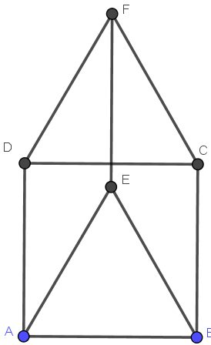
8 класс
- Садовник хочет посадить шесть кустов крыжовника, чтобы на расстоянии 2м от каждого из них росло ровно три куста крыжовника. Сможет ли он это сделать?
Ответ: Да. Например, если на двух сторонах квадрата ABCD построить правильные треугольники AEB и DCF, то для каждой точки условия будут выполняться, так как DE=EC<DC, AF=FB>AB и AD=EF(стороны параллелограмма).
Критерии:
Есть верный пример без обоснования равенства/неравенства сторон – 4 балла;
Есть верный пример с полным обоснованием – 7 баллов;
Только ответ – 0 баллов

- В выражении $\frac{М∙А∙Т∙Е+М∙А∙Т∙И∙К∙А}{Т∙Е∙М∙А}$ замените каждую из букв на какую-то из цифр от 1 до 9 (одинаковые буквы – на одинаковые цифры, разные буквы – на разные цифры) так, чтобы значение выражения получилось наибольшим. Покажите, как нужно расставить цифры, вычислите значение вашего выражения и объясните, почему оно наибольшее.
Решение: Сократим множители Т,М,А. Тогда выражение примет вид $1+\frac{И∙К∙А}{Е}$. Дробь принимает наибольшее значение при наименьшем знаменателе и наибольшем числителе. Следовательно Е=1, а числа И,К,А равны цифрам 9,8,7. Числа М,А,Т могут быть произвольными.
Ответ: 505
Критерии:
Есть только пример с верным ответом – 7 баллов.
Есть только пример – 4 балла.

- В волшебном королевстве обитают лисицы с семью и девятью хвостами. Те, у кого 7 хвостов, всегда врут, а те, у кого 9 хвостов, всегда говорят правду. Однажды три лисицы завели между собой разговор.
Рыжая лиса: «у нас вместе 27 хвостов».
Серая лиса: «это действительно так!»
Белая лиса: «глупости, Рыжая говорит чепуху!»
Сколько хвостов было у каждой лисицы? (Ответ обоснуйте.)
Решение: Если бы Рыжая говорила правду, то у всех трёх было бы по 9 хвостов. Но тогда и Белая говорила бы правду, а это неверно. Тогда Рыжая лжет, и Серая соответственно тоже. Тогда Белая говорит правду.
Ответ: У Рыжей было 7 хвостов, у Серой – 7, у Белой – 9.
Критерии:
Только ответ, без объяснений – 1 балл;
Решение с полным обоснованием – 7 баллов.
- Мальчик Марат может за минуту подняться с первого этажа на пятый этаж, а девочка Даша за то же время успевает добежать только до четвертого. Даша спускается вдвое быстрее, чем поднимается, а Марат спускается с той же скоростью, что и Даша. Дети решили посоревноваться и добежать с первого этажа до 25, стартуя одновременно. Марат, достигнув 25 этажа, начал спускаться, чтобы встретить проигравшую Дашу. Сколько пройдёт времени от начала соревнования до момента встречи?
Решение: За минуту Марат поднимается на 4 этажа вверх, а Даша – на 3 этажа вверх. За ту же минуту оба могут спуститься на 6 этажей вниз. Для того чтобы победить Марату нужно преодолеть 24 этажа. Через 6 минут Марат достигает финиша, а Даша поднимается только на 18 этажей (до 19). Теперь расстояние между ними 6 этажей, а скорость сближения 3+6=9 этажей в минуту. Чтобы встретиться им понадобится 40 секунд.
Ответ: 6 минут и 40 секунд
Критерии:
Только ответ, без объяснений – 1 балл;
Решение с полным обоснованием – 7 баллов.

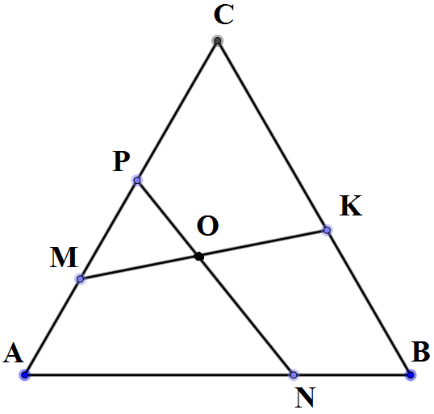
- В треугольнике АВС все стороны равны 2017 см. Точки M, N, P, K расположены так, как показано на рисунке. Известно, что CK + PC = MA + AN = 2017 см. Найдите величину угла KON.
Решение: Заметим, что CK + PC = AP + PC и MA+AN = MA+MC. Тогда CK=AP и AN=MC. Следовательно, треугольники APN и MKC равны. ∠ANP=∠CMK и ∠APN+∠ANP=120^{о}. Тогда ∠MPO+∠PMO =120^{о}. ∠KON=∠POM =60^{о}.
Ответ: ∠KON =60^{о}
Критерии:
Только ответ, без объяснений – 0 баллов;
Решение с полным обоснованием – 7 баллов.

Школьный этап Всероссийской олимпиады школьников по математике
9 класс
- Натуральное число называется палиндромом, если оно не изменяется при записывании его цифр в обратном порядке (например, 626 – палиндром, а 2017 – нет). Представьте число 2017 в виде суммы двух палиндромов.
Решение: например, 1331+686=2017.
Критерии:
Наличие любого верного примера – 7 баллов.

- Айрат и Дина вместе весят 84 кг, Дина и Таня – 76 кг, Таня и Саша – 77 кг, Саша и Маша – 67 кг, Маша и Айрат – 64 кг. Кто тяжелее всех и сколько он весит?
Решение: А+Д=84, Д+Т=76, Т+С=77, С+М=67, М+А=64. Сложим все уравнения и получим 2(А+Д+Т+С+М)=368. Тогда А+Д+Т+С+М= 184. Используя второе и четвертое равенство из условия получим А+76+67=184. Следовательно А=41, Д=43, Т=33, С=44, М=23.
Ответ: Самый тяжелый – Саша. Саша весит 44 кг.
Критерии:
Только ответ, без объяснений, без указания веса – 0 баллов;
Только ответ, без объяснений, с указанием веса – 3 балла;
Решение с полным обоснованием – 7 баллов.

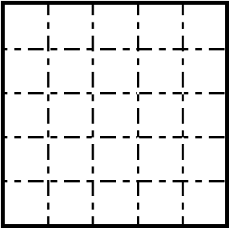
- Дамир нарисовал на тетрадном листе квадрат 5 × 5 и каждую минуту закрашивает по одной клетке. Лёша считает количество граничащих с нею (по стороне) ранее закрашенных клеток и записывает это число на доске. Докажите, что когда будут закрашены все клетки, сумма чисел на доске будет равна 40.
Доказательство: Заметим, что Леша считает количество границ данной клетки, для которых обе соседние клетки закрашены. Выполняя свои операции, Леша каждую границу считает один и только один раз. Тогда, сумма всех чисел равна количеству граничных отрезков, а именно 2*4*5=40.

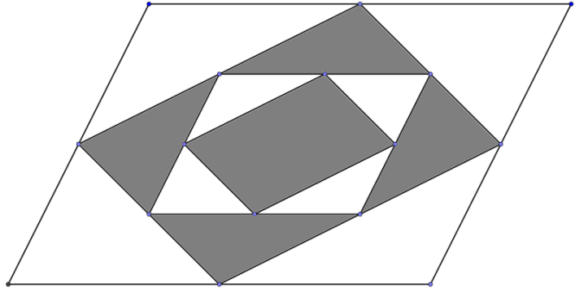
- Найдите площадь закрашенной части параллелограмма, если площадь большого параллелограмма равна 40 (вершины всех параллелограммов за исключением самого большого находятся в серединах соответствующих сторон)?

Решение: В параллелограмме ABCD проведем отрезки EG и FH. Они параллельны боковым сторонам. Тогда образуются 4 меньших параллелограмма. В каждом из них диагональ делит параллелограмм на две равные части. Следовательно, суммарная площадь «угловых» треугольников AEH, EBF, FCG, GDH равна площади параллелограмма EFGH.
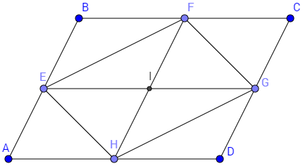
В задаче дано, что все четырехугольники – параллелограммы. Это доказывать не обязательно! Тогда площадь «угловых» треугольников самого большого параллелограмма равна 20. У второго – 10, у третьего – 5. Вычтем из площади всего параллелограмма площади «угловых» треугольников первого и третьего параллелограммов. 40-20-5=25.
Ответ: 25.
Критерии:
Только ответ, без объяснений – 1 балл;
Решение с полным обоснованием – 7 баллов.

- Вместо пропусков вставьте такие числа, чтобы выражение
$\left(x^{2}+\boxed{}∙x+6\right)\left(x+4\right)=(x+\boxed{})(x^{2}+\boxed{}∙x+8)$ стало тождеством.
Решение: Пусть пропущены числа $a,b,c.$
$\left(x^{2}+a∙x+6\right)\left(x+4\right)=(x+b)(x^{2}+c∙x+8)$. Подставим $x=0$в уравнение. Получим $24=8b$, $b=3$. Подставим $x=-4.$ Получим
$0=(-4+3)(16+c∙(-4)+8)$. Тогда $с=6$. Подставим $x=-3.$ Получим $\left(9-3∙a+6\right)\left(-3+4\right)=0.$ Тогда $a=5$.
Ответ: $\left(x^{2}+5∙x+6\right)\left(x+4\right)=(x+3)(x^{2}+6∙x+8)$.
Критерии:
Только ответ, без объяснений – 4 балла;
Решение с полным обоснованием – 7 баллов.

Школьный этап Всероссийской олимпиады школьников по математике
10 класс

- Делится ли 7²⁰¹⁷ + 7²⁰¹⁸ + 7²⁰¹⁹ на 19?
Решение: $7^{2017} + 7^{2018} + 7^{2019} =7^{2017}\left(1+7+49\right)=7^{2017}∙3∙19$.
Ответ: Да.
Критерии:
Только ответ, без объяснений – 0 баллов;
Решение с полным обоснованием – 7 баллов.

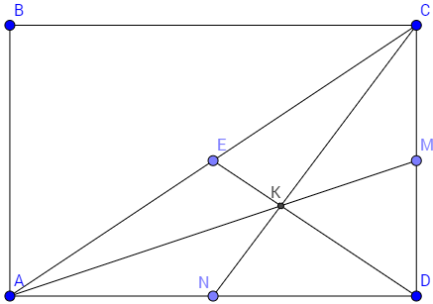
- В прямоугольнике ABCD на стороне CD отметили середину M, и на стороне AD – середину N. Отрезки CN и AM пересекаются в точке K. Во сколько раз площадь четырехугольника AKCB больше площади четырехугольника MDNK?
Решение: ED – медиана треугольника ACD. Известно, что медианы треугольника делят его на шесть равновеликих. Тогда площади треугольников AEK, CEK, CMK, DMK, DKN, ANK равны. А площадь треугольника ACD равна площади ABC. Тогда отношение $\frac{S_{ABCK}}{S_{NKMD}}=\frac{6+2}{2}=4$.
Ответ: в 4 раза.
Критерии:
Только ответ, без объяснений – 1 балл;
Решение с полным обоснованием – 7 баллов.

- Постройте график функции ${y=(\sqrt{x+1})}^{2}+\sqrt{x^{2}}$.
Решение: Приведем к виду $\left\{\begin{aligned}y=x+1+|x| \\ x+1≥0\end{aligned}\right.$. Преобразуем
$\left\{\begin{aligned}y=\left\{\begin{aligned}2x+1 при x≥0 \\ 1 при x<0\end{aligned}\right. \\ x≥-1\end{aligned}\right.$. Тогда график примет вид
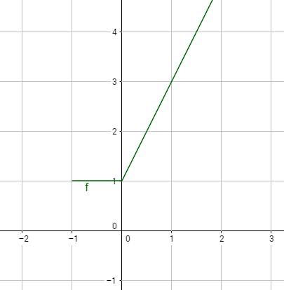
Критерии:
Только верный график, без объяснений – 4 балла;
Решение с полным обоснованием – 7 баллов.

- В деревне хоббитов каждый либо всегда говорит правду, либо всегда лжёт. Волшебник пригласил к себе нескольких хоббитов и спросил каждого из них про каждого из остальных, «правдолюб» тот или «лжец». Всего было получено 54 ответа «правдолюб» и 56 ответов «лжец». Сколько раз волшебник мог услышать правду?
Решение: Если приглашено n хоббитов, то дано n(n – 1) = 54 + 56 = 110 ответов, откуда n = 11. Пусть из этих 11 хоббитов t правдолюбов и (11 – t) лжецов.
Ответ «лжец» может дать только лжец про правдолюба и правдолюб про лжеца, таких фраз было 2t(11 – t) = 56, откуда t = 4 или t = 7. Если правдолюбов четверо, то они дали 4 ⋅ 10 = 40 правдивых ответов. Если правдолюбов семеро, то они дали 7 ⋅ 10= 70 правдивых ответов.
Комментарий. Обратите внимание на то, что из условия следует, что правдивыми являются половина из ответов «лжец». Но сразу не ясно, какова доля правдивых ответов «правдолюб».
Критерии:
• Полное решение — 7 баллов.
• Правильно найдены оба случая (сколько правдивцев и лжецов), но
неверно подсчитано число правдивых ответов — 4 балла.
• Возможны 2 ситуации, описанные в задаче. Если верно разобрана только
одна, то ставить 3 балла.
• Приведены оба ответа без объяснения — 1 балл.
• Приведён только один из ответов — 0 баллов.
Ответ: 40 или 70

- У торговца драгоценностями есть 61 гиря весом 1г, 2г, … , 61г. Он выставил их в ряд так, чтобы вес каждой, начиная со второй, является делителем суммы весов всех предшествующих гирь. Первая гиря весит 61г, вторая – 1г. Найдите вес третьей гири.
Ответ. 2.
Решение. Сумма всех чисел, кроме последнего, делится на последнее число,
значит, сумма всех чисел также делится на последнее число. Сумма всех чисел
от 1 до 61 равна 31 ⋅ 61. Значит, последнее число равно 1, 31 или 61. Так как 1 и
61 стоят на первом и втором местах, последнее число — 31. Третье число —
делитель числа 61 + 1 = 62, то есть оно равно 1, 2 или 31. Мы знаем, что числа 1
и 31 расположены не на третьем месте, поэтому на третьем месте стоит число 2.
Замечание. Приводить пример, как расположены числа на остальных карточках
(или доказывать его существование), не требуется.
Критерии:
• Полное верное решение — 7 баллов.
• Утверждается, что на третьей карточке — число 2 или число 19, но
других продвижений нет — 1 балл.

Школьный этап Всероссийской олимпиады школьников по математике
11 класс

- Найдите какую-нибудь пару натуральных чисел a и b, бóльших 1, удовлетворяющих уравнению a¹³ · b³¹ = 6²⁰¹⁷.
Решение. Достаточно привести один пример.
Так как $2017=148∙13+3∙31$, подходят a = $6^{148}, b=6^{3}$.
Комментарий: возможно множество различных ответов со всевозможными комбинациями степеней двоек и троек.
Критерии:
• Приведена хотя бы одна пара значений a, b и показано, что она удовлетворяет данному условию — 7 баллов.
• Приведена пара чисел, более ничего не обосновано (а жюри умеет показывать, что пара подходит) — 5 баллов.
• Основная идея решения верна, но допущена арифметическая ошибка
(например, написано, что $2017=148∙13+3∙33$) — 2 балла.

- Имеет ли уравнение $cos2015x+tg2016x-sin2017x=0$ хотя бы один корень? Ответ обоснуйте.
Ответ: Например, $\frac{π}{4}$.
Решение: $cos\frac{2015π}{4}+tg\frac{2016π}{4}-sin\frac{2017π}{4}=\frac{\sqrt{2}}{2}+0-\frac{\sqrt{2}}{2}=0$
Критерии:
• Приведён верный ответ, и показано, что при этом значении х равенство
верно, — 7 баллов.
• Приведён только верный ответ — 3 балла.

- Дан куб. A, B и C – середины его рёбер (см. рисунок). Чему равен косинус угла ABC ? 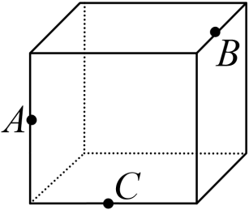
Решение: Не умаляя общности примем сторону куба за 2. Тогда $AC=\sqrt{2}$, $AB=CB=\sqrt{1+4+1}$. Вычислим по трем сторонам косинус угла ABC. $cosα=\frac{2-6-6}{-2∙6}=\frac{5}{6}$.
Критерии:
• Получен верный ответ со всеми обоснованиями – 7 баллов.
• Ход решения правильный, но ответ неверен из-за арифметической ошибки – 5 баллов.
• Получен ответ $\frac{-5}{6}$ – 4 балла.
• Только ответ (в том числе – верный) – 0 баллов.
Ответ: $\frac{5}{6}$

- На координатной плоскости (x, y) изобразите множество всех точек, для которых y² + y = x² + x.
Ответ: 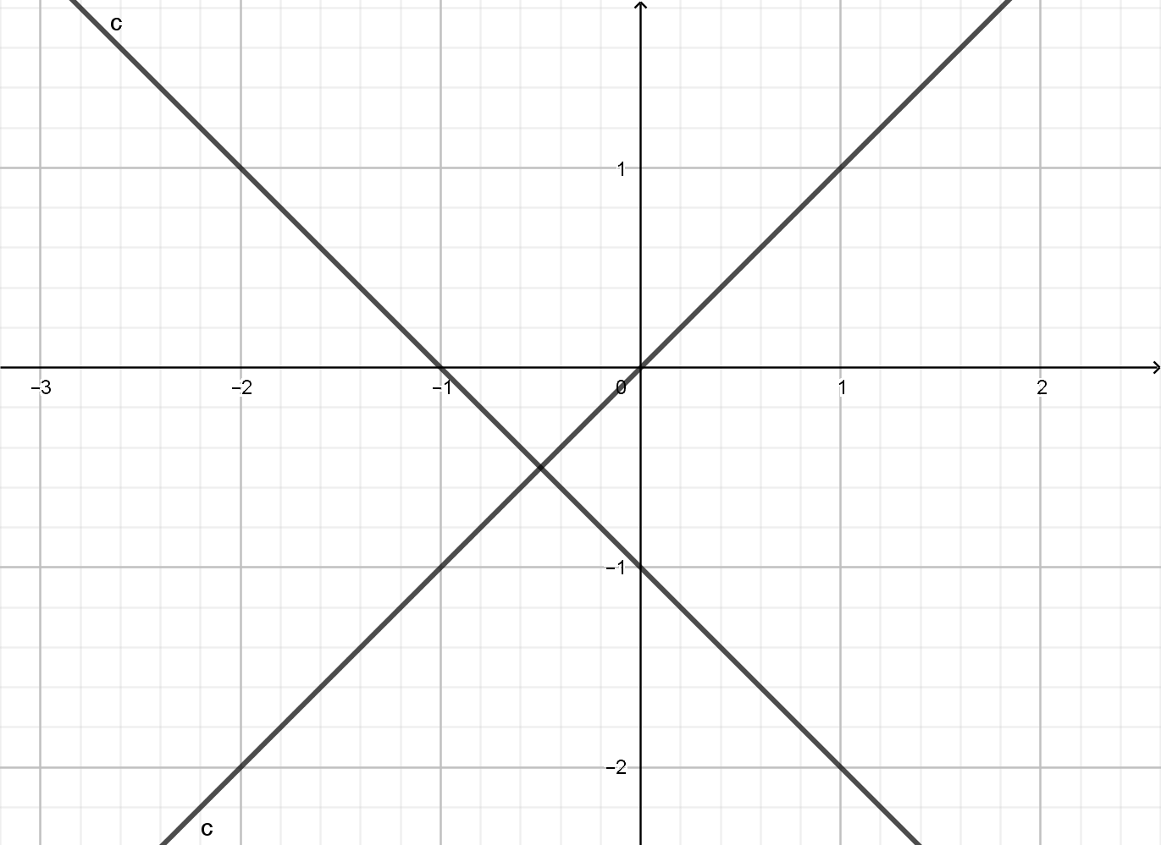
Решение: $y^{2} + y = x^{2} + x ↔ x^{2}-y^{2}+ x-y=0 ↔\left(x-y\right)\left(x+y+1\right)=0$. Тогда $\left[{y=x \atop y=-x-1}\right.$.
Критерии:
Построен верный график со всеми обоснованиями – 7 баллов.
Построен верный график без обоснований – 3 балла.

- В пенале у Равиля 9 карандашей. Он заметил, что среди любых четырёх карандашей хотя бы два одного цвета. А среди любых пяти карандашей не больше трёх имеют один цвет. Карандаши скольких различных цветов есть у Равиля, и сколько карандашей каждого цвета?
Ответ. Три цвета по три карандаша.
Решение. Ни одного цвета не более трех, так как в противном случае условие «среди любых пяти карандашей не больше трёх имеют один цвет» было бы не выполнено. Всего карандашей 9, поэтому цветов не менее трех. С другой стороны среди любых четырёх карандашей хотя бы два одного цвета, поэтому цветов меньше четырех. Таким образом, цветов карандашей три, причем каждого не более трех штук, а всего карандашей 9. Значит,
каждого цвета по 3.
Критерии:
• Полный ответ с верным объяснением – 7 баллов.
• Обосновано, что детей трое – 5 баллов.
• Верные соображения, но решение не доведено до конца – 1-2 балла.
• Ответ без обоснования – 0 баллов.

